5 Günlük Seyahat Planlayıcı
Gün  1 | Varış yeri: [Nereye gidiyorsunuz?]  Nerede yenir: [Kahvaltıda ne var?]  Ne yapılır: [Büyük gösteri için bilet var mı?]  Nerede kalınır: [Plajda bungalov veya arkadaşınızın kanepesi?]  Oraya nasıl giderim: [Uçak, tren ya da GPS?]
Gün  2 | [Herhangi bir yer tutucu metni(bunun gibi) değiştirmek için sadece o satırı ya da paragrafı seçin ve yazmaya başlayın. En iyi sonuçları almak için, seçtiğiniz karakterlerin solundaki veya sağındaki boşlukları seçiminize dahil etmeyin.] | 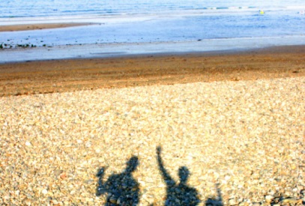
Gün  3 | [Yer tutucu fotoğrafı kendinizinki ile değiştirmek için, silin. Ardından, Ekle sekmesinden Resim’e tıklayın.] | 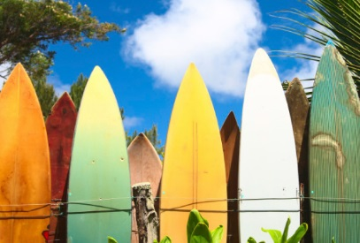
Gün  4 | Varış yeri: [Nereye gidiyorsunuz?]  Nerede yenir: [Kahvaltıda ne var?]  Ne yapılır: [Büyük gösteri için bilet var mı?]  Nerede kalınır: [Plajda bungalov veya arkadaşınızın kanepesi?]  Oraya nasıl giderim: [Uçak, tren ya da GPS?] | 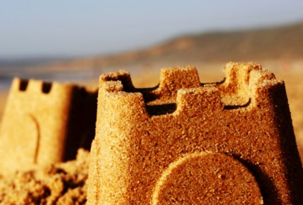
Gün  5 | Varış yeri: [Nereye gidiyorsunuz?]  Nerede yenir: [Kahvaltıda ne var?]  Ne yapılır: [Büyük gösteri için bilet var mı?]  Nerede kalınır: [Plajda bungalov veya arkadaşınızın kanepesi?]  Oraya nasıl giderim: [Uçak, tren ya da GPS?]

